
Март 2009

БЕНТОЛАЙНЕР

Геосинтетические бентонитовые противофильтрационные экраны БЕНТОЛАЙНЕРЫ

РУКОВОДСТВО ПО МОНТАЖУ
Этот документ предназначен для использования в качестве ОБЩЕГО РУКОВОДСТВА по монтажу-укладке геосинтерических противофильтрационных экранов БЕНТОЛАЙНЕР компании B-Clay. Исключения из этого руководства может возникуть в условиях специфичных для стройплощадки.
За более полной информацией обращайтесь по телефону 8 727 3890644 или www.b-clay.kazprom.net

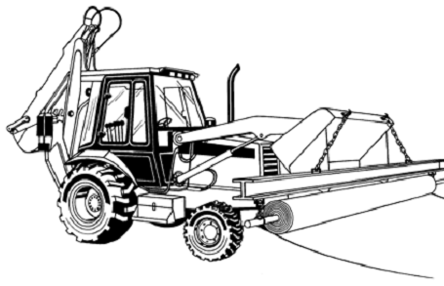

Руководство по монтажу противофильтрационных экранов
Алматы
Март 2009

1 ВВЕДЕНИЕ

1.1 В этом документе представлены инструкции по монтажу БЕНТОЛАЙНЕРОВ - геосинтетических бентонитовых противофильтрационных экранов таким образом, чтобы в максимальной степени обеспечивались безопасность, эффективность и физическая сохранность геосинтетических материалов.
1.2 Это руководство составлено на основании опыта работы в течение нескольких лет на ряде стройплощадок и, в общем применимо к реализации любого противофильтрационного или гидроизоляционного проекта с использованием геосинтетических бентонитовых противофильтрационных экранов компании B-CLAY . Пользователю следует обратиться к нам в B-CLAY по телефону +7 727 389 0644, если условия на какой-либо стройплощадке требуют модифицировать это руководство.
1.3 Работа с геосинтетическими глиняными экранами БЕНТОЛАЙНЕР, полностью зависит от качества их монтажа. Специалист-монтажник обязан как можно строже соблюдать требования этого руководства, и обеспечивать соответствие техническим характеристикам и требованиям проекта. Инженеры монтажа и другие ответсвенные лица несут ответственность за обеспечение качества работ по монтажу с тем, чтобы он производился должным образом. Этот документ имеет отношение только к процедурам по монтажу.
1.4 Информация в этом документе несет определенные ограничения.
А. В документе
The information in this manual has several important limitations as listed below:
1 This manual only considers those design parameters which will directly or indirectly address the performance of the
1-1

2 ТРЕБОВАНИЯ ПО ОБОРУДОВАНИЮ И ИНСТРУМЕНТАМ

2.1 Геосинтетические глиняные экраны БЕНТОЛАЙНЕРЫ используются в виде рулонов весом от 742 до 1320 кг. Для поддержания этого веса необходимо использовать соответствующую стержневую трубу, как указано на рисунке . При любом монтаже стержневая труба не должна отвисать более чем на 75 мм от конца до средней точки при поднятом полном рулоне.

Таблица 1.. Требования к стержневой трубе

Продукт | Номинальный размер дл.хширина, м | Типичный вес кг | Размер внутреннего стержня , мм | Стержневая труба, дл * диаметр
Бентолайнер | 3,5 *40 | 742 | 95 | 3,60 * 75

2.2 Подъемные цепи или хомуты, каждый способный выдерживать, по меньшей мере, двойной вес БЕНТОЛАЙНЕР, должны использоваться в комбинации с крановой балкой в виде i-штанги, как показано на рисунке обложки. Благодаря крановой балке подъемные цепи или хомуты не трутся о концы БЕНТОЛАЙНЕР-рулона, предоставляя ему возможность свободно вращаться в процессе монтажа.
2.3 Фронтальное загрузочное устройство, экскаватор типа «обратной лопаты», бульдозер или другое устройство могут быть снабжены брус-штангой или стержневой штангой. В качестве альтернативы, подъемник с вилочным захватом, снабженный «жальной» насадкой может использоваться на стройплощадке и в определенных случаях при монтаже. Подъемник с вилочным захватом не должен использоваться для подъема или манипуляций с БЕНТОЛАЙНЕР-рулонами. Жальные насадки, специально изготовленные таким образом, чтобы быть совместимыми с различными вариантами и моделями подъемников.
2.4 Для укладки определенных геосинтетических материалов может использоваться погрузчик, трактор или экскаватор, разворачивающий за собой БЕНТОЛАЙНЕР. Его можно прогонять прямо по БЕНТОЛАЙНЕР при условии, что не допускаются внезапные остановки, трогания с места или повороты.
2.5 Дополнительные инструменты потребное для монтажа-укладки БЕНТОЛАЙНЕРОВ включает в себя:
- Ножи с острыми лезвиями и запасные лезвия (для разрезания БЕНТОЛАЙНЕР);
- Гранулированный бентонит или бентонитовая замазка (для перехлестнутых стыков БЕНТОЛАЙНЕР с игольчато-перфорироваными неткаными геотекстилями и для герметизирования вокруг сборочных единиц и элементов). И то и другое можно приобрести в B-CLAY;
- Водонепроницаемые брезенты или палатки (для временного накрытия поверх разостланного материала, а также для накрытия складированных рулонов;
- Опционный меловый разметчик линий для упрощения укладки бентонита на стыках (при укладке БЕНТОЛАЙНЕР с игольчато-перфорированными неткаными геотекстильными компонентами);
- Дополнительные плоско-зажимные инструменты (для установки расстилаемой БЕНТОЛАЙНЕР вручную).

3 ПОДГОТОВКА ЗЕМЛЯНОЙ ПОДУШКИ

3.1 Если БЕНТОЛАЙНЕР укладывается на земляное основание, его поверхность должна быть уплотнена по меньшей мере, до 90% плотности по Проктору или до степени, соответствующей проектным спецификациям. До укладки состояние земляного полотна должно быть одобрено инженером. Окончательно обработанная поверхность должна быть твердой, непрогибаемой, без грубых взъемов, впадин, трещин, льда или наполненностей водой.
3.2 Поверхность земляного основания должна быть свободна от растительности, остроконечного щебня, камней, палок, строительного мусора и других чужеродных материалов, которые могут контактировать с БЕНТОЛАЙНЕР. Земляное основание должно быть прокатано гладко-цилиндрическим уплотнителем-катком для уничтожения любых колесных выбоин, вдавленных следов или каких-либо других изменений уклона. Далее, все выпячивания более 12 мм над поверхностью земляного полотна должны быть так или иначе удалены, раздроблены или вдавлены в землю гладко-цилиндрическим уплотнителем. Можно укладывать БЕНТОЛАЙНЕР на мерзлую земляную подушку, но в этом случае земляной грунт в незамороженном состоянии должен соответствовать отмеченным выше требованиям.

4 ВЫГРУЗКА И ХРАНЕНИЕ

4.1. В большинстве случаев для доставки B-CLAY БЕНТОЛАЙНЕР используются грузовики с плоской платформой. Чтобы сгружать рулоны с плоской платформы, вводите стержневую трубу в рулон. Для этого, возможно, придется удалять стержневую затычку, которую надо обратно вставлять на свое место после выгрузки рулона. Закрепляйте подъемные хомуты или цепи на каждом конце стержневой трубы и на брус-штанге, смонтированной на подъемном приспособлении. Поднимайте рулон строго вертикально, следя за равномерностью распределения его веса, чтобы он при подъеме не наклонялся и не раскачивался.
4.2 B-CLAY-БЕНТОЛАЙНЕР время от времени доставляются в закрытых транспортировочных контейнерах. Для извлечения БЕНТОЛАЙНЕР из контейнера лучше всего использовать подъемник с вильчатым захватом, снабженный «жальной» насадкой. Вводите жало как можно дальше в стержень и, поднимая рулон вверх, извлекайте его из контейнера.

5 МОНТАЖ

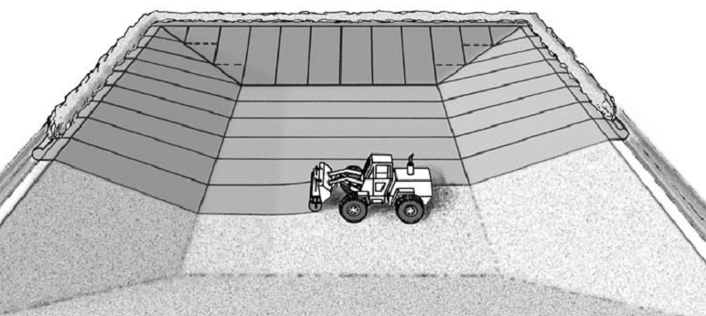
5.1 БЕНТОЛАЙНЕР-рулоны должны доставляться на место работ в их собственной упаковке. Непосредственно перед их развертыванием упаковку следует осторожно удалять, не повреждая БЕНТОЛАЙНЕР. Ориентирование БЕНТОЛАЙНЕР (т.е. укладка «лицевой» стороной кверху) может иметь важное значение, если БЕНТОЛАЙНЕР имеет два разных геотекстиля. Однако если это специально не оговорено, БЕНТОЛАЙНЕР следует укладывать таким образом, чтобы лицевая белая сторона
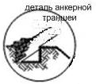

Рисунок 1. Типовой монтаж БЕНТОЛАЙНЕРОВ

5.2 Оборудованию способному повреждать БЕНТОЛАЙНЕР-рулоны непозволительно давать возможность воздействовать на них непосредственно сверху. Приемлемым образом, следовательно, монтаж может производиться таким образом, чтобы происходило разворачивание БЕНТОЛАЙНЕР вслед за движением волочильного механизма (рис.1, демонстрирующий типичную бентоматную укладку). При повреждающих монтажным оборудованием вмятинах земляной подушки ее необходимо приводить в первоначальный приемлемый вид и только после этого продолжать укладку.

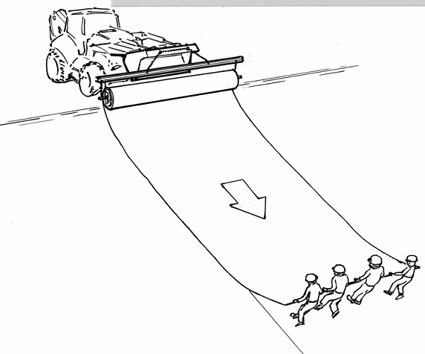

Рисунок 2. Размотка БЕНТОЛАЙНЕРА

5.3 Необходимо соблюдать осторожность в отношении протяжки БЕНТОЛАЙНЕР по земляному основанию во избежание повреждений нижней поверхности БЕНТОЛАЙНЕР. Для уменьшения фрикционных повреждений при укладке можно использовать временное геосинтетическое покрытие повсеместно известное как прокладочный или (анти) фрикционный лист.
5.4 БЕНТОЛАЙНЕР следует укладывать таким образом, чтобы стыки были параллельны направлению склона. Концевые стыки рулонов следует также располагать, по меньшей мере, в одном метре от донной части и гребня склонов круче, чем 4Н:1V.
5.5 Все БЕНТОЛАЙНЕРЫ следует укладывать ровно на подлежащую поверхность, чтобы не образовывалось морщинок или складок, особенно у открытых концов панелей.

6 ФИКСАЦИЯ В АНКЕРНОЙ ТРАНШЕЕ

6.1 Если это предусматривается проектом, один конец БЕНТОЛАЙНЕР-рулона помещается в анкерную (закрепляющую) траншею на вершине склона. Фронтальный край траншеи закругляется, чтобы исключить образование любых острых углов, которые могут вызвать избыточное натяжение БЕНТОЛАЙНЕРА. Рыхлый грунт должен быть удален или вдавлен в дно траншеи.
6.2 Иным способом достаточно надежное закрепление возможно осуществить, заведя конец БЕНТОЛАЙНЕР-рулона на обратную сторону вершины склона. Длина такого «тралевочного» анкера специально оговаривается проектом.
6.3 Если траншея используется для закрепления края БЕНТОЛАЙНЕРА, вынутый из нее грунт надо обратно засыпать в нее, таким образом будет обеспечено сопротивление вытяжению. Размер и форма траншеи, а также процедуры по обратному заполнению траншеи грунтом оговариваются соответствующими извлечениями из проекта и спецификациями. Типичные размеры анкерной траншеи представлены на рис.2.
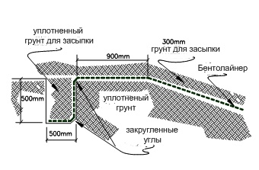
Рисунок 3. Типичное расположение анкерной траншеи

БЕНТОЛАЙНЕР следует укладывать в анкерную траншею таким образом, чтобы он накрывал все дно траншеи, не выходя на ее противоположную стенку.

7 ФАЛЬЦЕВАНИЕ СТЫКОВ

7.1 Смежные края БЕНТОЛАЙНЕР-стыков монтируются внахлест. Следует строго следить за тем, чтобы зона перехлеста не засорялась рыхлым грунтом или другим мусором. Добавочные количества бентонита потребуются, если у БЕНТОЛАЙНЕР будет один или больше нетканых игло-перфорированных геотекстилей.
7.2 Если не оговорено другое, размер продольного перехлеста должен быть минимум 150 мм. Перехлесты стыков на концах рулонов монтируются подобным же образом, но перехлест в этом случае должен быть минимум в 300 мм.
7.3 Стыки на краях следует монтировать таким образом, чтобы они, подобно черепице,
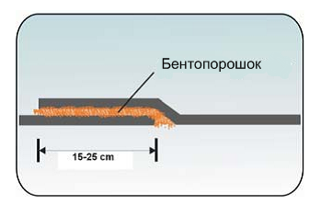
налегали в направлении уклона – во избежание попадания стоков в нахлестную зону.

Рисунок 4. Соединение стыков БЕНТОЛАЙНЕРА

7.4 Усиленные бентонитом стыки монтируются сначала с созданием перехлеста смежных матов, как описано выше, затем обнажается подлежащий край и накладывается непрерывный буртик или полоска гранулированного натриевого бентонита (подается с БЕНТОЛАЙНЕРОМ) вдоль зоны означенной краем подлежащей панели и 200-мм линией (рис.3). Минимальная норма расхода при этом – 0.4 кг/м.

8 ГЕРМЕТИЗАЦИЯ ЗАГЛУБЛЕНИЙ И СТРУКТУР

8.1 Резать БЕНТОЛАЙНЕР следует острым спецножом со съемными острыми лезвиями. Рекомендуется частая замена лезвий во избежание беспорядочных порывов геотекстильных компонентов БЕНТОЛАЙНЕР при резании.
8.2 Заглубления и структуры, внедренные в земляную подошву, герметизируются так, как показано на рис. 4 – 6. Гранулированный бентонит или бентонитовая шпаклевка обильно (примерно 3 кг / м) используются для заделывания БЕНТОЛАЙНЕР в эти структуры.

Рисунок 4а. Поперечное сечение горизонтально внедренной трубы.

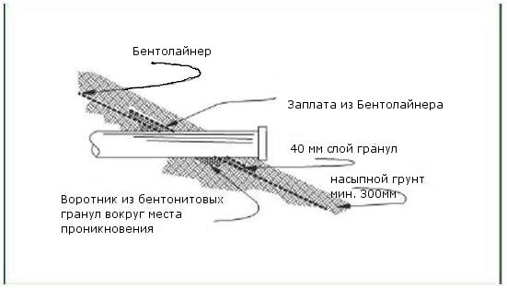

8.3 При укладке БЕНТОЛАЙНЕР поверх земляной подушки в ней вокруг места проникновения следует прорыть «канавку» (рис. 4а). Затем канавка заполняется гранулированным бентонитом или бентонитной шпаклевкой.

Рисунок 4 б. Изометрическое изображение горизонтального внедрения трубы в законченном виде.

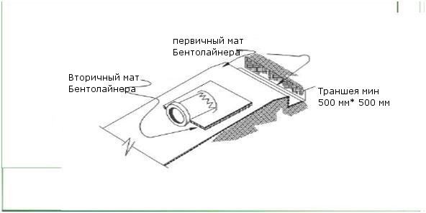

8.4 Дополнительно, воротник из БЕНТОЛАЙНЕР надо заделать вокруг места внедрения, как показано на рис. 4b. Полезно сначала очертить на БЕНТОЛАЙНЕР место внедрения и затем вырезать «отметочный» шаблон на воротнике для обеспечения более полного соответствия воротника у места внедрения.
Рисунок 5. поперечный разрез вертикального внедрения.

8.5 Вертикальные внедрения подготавливаются выполнением просечек в земляной подушке, как показано на рис.5. Процесс внедрения завершается двумя отдельными плицами БЕНТОЛАЙНЕР, как показано на рис. 5а. Дополнительный воротник в этом случае не является строго обязательным.

Рисунок 5а. Представлена изометрическая проекция законченного вертикального внедрения.
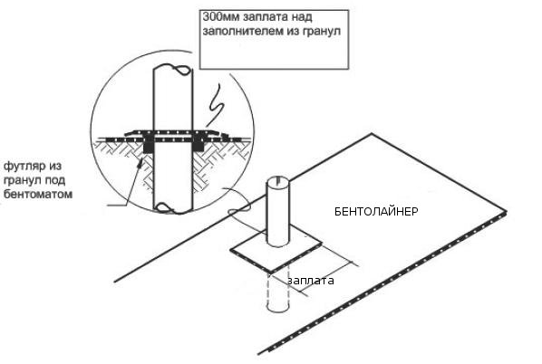

8.6 Когда будет закончен монтаж БЕНТОЛАЙНЕРА у сооружения или стены, внедренных в земляную подушку, в последней проделывается выемка, как описано в разделах 8.3 и 8.5. Выемка заполняется сухим гранулированным бентонитом, и БЕНТОЛАЙНЕР должна быть уложен поверх выемки и сооружения. Соединение к сооружению выполняется укладкой в этом месте грунта или камней.

Рисунок 6. БЕНТОЛАЙНЕР в разрезе у внедренного сооружения или стены.

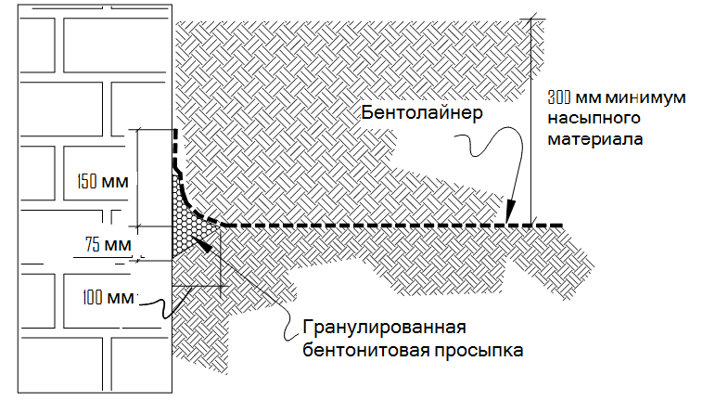

9 УСТРАНЕНИЕ ПОВРЕЖДЕНИЙ

9.1 Если БЕНТОЛАЙНЕР повреждается при укладке (рвется, перфорируется и т.д.), повреждение можно устранить наложением заплаты на проблемное место (рис. 7).

Рисунок 7. Устранение повреждений
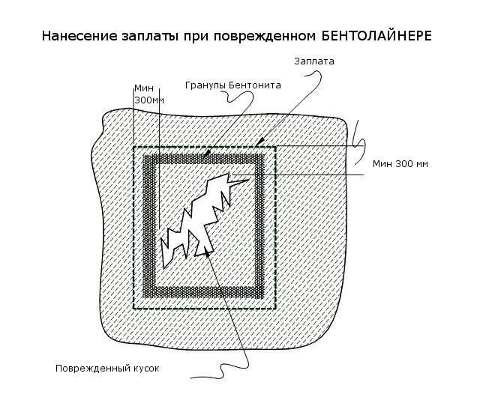

Заплата вырезается из нового БЕНТОЛАЙНЕР-рулона таким размером, чтобы обеспечить внахлест, по меньшей мере, в 300 мм вокруг всех частей повреждения. Гранулированный бентонит или бентонитная шпаклевка должны быть наложены вокруг места повреждения до наложения заплаты. Возможно, понадобится такое клеящее средство как деревянный клей для фиксации заплаты на месте во избежание ее смещения во время укладки покрытия. Маленькие заплаты можно также подсовывать под поврежденный участок для предотвращения смещения заплаты.
Рис. 7 : демонстрирует устранение повреждения с помощью заплаты.

10 УКЛАДКА И МОНТАЖ

10.1 Грунт для укладки должен быть свободным от остроугольных камней и других инородных включений способных повреждать БЕНТОЛАЙНЕР. Для его использования требуется одобрение инженера касательно размера частиц, однородности и химической совместимости. Также в обязанности инженера-проектировщика входит проверка химической совместимости прокладки с жидкостью, предназначенной для удерживания.
10.2 В рекомендованном для кровли грунте размер частиц обычно колеблется в пределах от мелкозернистости до 25 мм. Для грунтов с минимальной зернистостью более 25 мм может потребоваться тестирование в полевых условиях с использованием конкретной земляной подушки, покровного грунта, а также укладочного и уплотняющего оборудования. После подготовки тестовой площадки следует БЕНТОЛАЙНЕР экскавировать на поверхность и проверить ее на наличие каких-либо повреждений синтетических компонентов БЕНТОЛАЙНЕР и видимых смещений бентонита.
10.3 Грунтовая засыпка укладывается на БЕНТОЛАЙНЕР с помощью строительной техники, минимизирующей механическое воздействие на БЕНТОЛАЙНЕР. В течение всего процесса сооружения зысыпки следует выдерживать ее толщину минимум в 300 мм между траками / шинами механизмов и БЕНТОЛАЙНЕРОМ. Рекомендация в отношении такой толшины не действительна для участков с интенсивным дорожным движением, где она должна составлять минимум 600 мм. Тяжелая техника на БЕНТОЛАЙНЕРЕ не должна поворачивать, резко тормозить или трогаться и прдепренимать иные действия влекущие за собой повреждение полотна БЕНТОЛАЙНЕРА.
10.4 В конечном счете, толщина грунта над БЕНТОЛАЙНЕРОМ оказывается величиной вариабельной, но слой в любом случае должен быть толщиной по меньшей мере в 300 мм во избежание повреждения, эрозии и т.д. Грунтовую засыпку следует укладывать так, чтобы грунт не попадал в зоны БЕНТОЛАЙНЕР-перехлеста.
10.5 Хотя следует избегать прямого контакта транспортных средств с БЕНТОЛАЙНЕРОМ, легковесные, с малым давлением на грунт механизмы (такие как 4-колесные погрузчики) могут быть использованы для облегчения укладки геосинтетических продуктов поверх БЕНТОЛАЙНЕРА.
10.6 После укладки текстурированной геомембраны поверх БЕНТОЛАЙНЕРА временное геосинтетическое покрытие, известное как прокладной или (анти) фрикционный лист может быть использован для минимизации трения, чтобы текстурированная геомембрана легче могла занять свое окончательное положение.
10.7 Засыпка бентолайнера или укладка бетона поверх бентолайнера должна производится в тот же день когда был уложен сам бентолайнер. Иначе необходимо укрывать бентолайнер на ночь полиэтиленовой пленкой во избежание преждевременной гидратации.

11 ПРЕДВАРИТЕЛЬНАЯ ГИДРАТАЦИЯ

11.1 В проектах, предназначаемых для удерживания не-водных жидкостей (касающихся дополняющего удержания вокруг надземных емкостей для хранения), БЕНТОАЛЙНЕРЫ могут быть гидратированы перед использованием чистой водой. БЕНТОЛАЙНЕР не выполняет барьерную функцию до тех пор, пока не произойдет гидратация. Последняя обычно имеет место во время обычного дождя, если БЕНТОАЛЙНЕР накрыт проницаемым материалом. Если требеутся произвести гидратацию вручную, можно обводнить требуемый участок с помощью спринклера (разбрызгивателя).

12 ПОГОДНЫЕ УСЛОВИЯ И ОГРАНИЧЕНИЯ ПО ПРИМЕНЕНИЮ
12.1 Бентолайнер нельзя укладывать в стоячую воду и в лужи, а также во время дождя, так как может произойти сильная гидратация. Во влажную, туманную или снежную погоду укладку можно производить если слой грунта под бентолайнером не подвержен эрозии и разрушению. Если нарушен цельность подстилающего слоя то необходимо предварительно восстановить ее, а затем стелить бентолайнер. Основная трудность, что гидратированный бентолайнер становится очень тяжелым и его трудно передвигать. Также он становится мягким и более подверженным изломам. Поэтому работа с гидратированным бентолайнером должна вестись очень аккуратно. На ночь необходимо укрывать расстеленный бентолайнер полиэтиленовой пленкой или же закончить работы по насыпке пригруза.
12.2 Холодная и жаркая погода или их перепады не влияют на бентолайнер и его свойства. Очень сильный ветер или ураган могут сместить швы, но такое случается крайне редко.
12.3 При чрезмерной гидратации замена бентолайнер не требуется если:
- Полотна геотекстиля не повреждены, не разделены и не порваны каким либо образом;
- Связывающие нити двух геотекстильных полотен не порваны;
- На бентолайнере не остается глубоких вмятин во время прохождения человека;
- Не повреждены швы нахлестов.
Если такого рода повреждений не наблюдается при визуальном осмотре то замена БЕНТОЛАЙНЕР не требуется. На поврежденные участки возможно нанесение заплаты из БЕНТОЛАЙНЕРА. Чрезмерно гидратированный расстеленный БЕНТОЛАЙНЕР возможно оставить для высыхания на воздухе и затем начать засыпку.
12.4 БЕНТОЛАЙНЕР не предназначен для свободнолежащей гидроизоляции, без пригруза. Толщина пригруза должна быть минимум 150 мм бетона или 300 мм уплотненного грунта или 600 мм при использовании БЕНТОЛАЙНЕРА при устройстве дорожного полотна.

